UNIDAD TECNICO PEDAGOGICO 2020 –APRENDIENDO EN LINEA MINERAL

CORREO INSTITUCIONAL DOCENTE: [luis.medina@colegio](mailto:luis.medina@colegio) – mineralelteniente.cl

ASIGNATURA: Ciencias Naturales.

NOMBRE ESTUDIANTE: CURSO: 4º __.FECHA: ________________

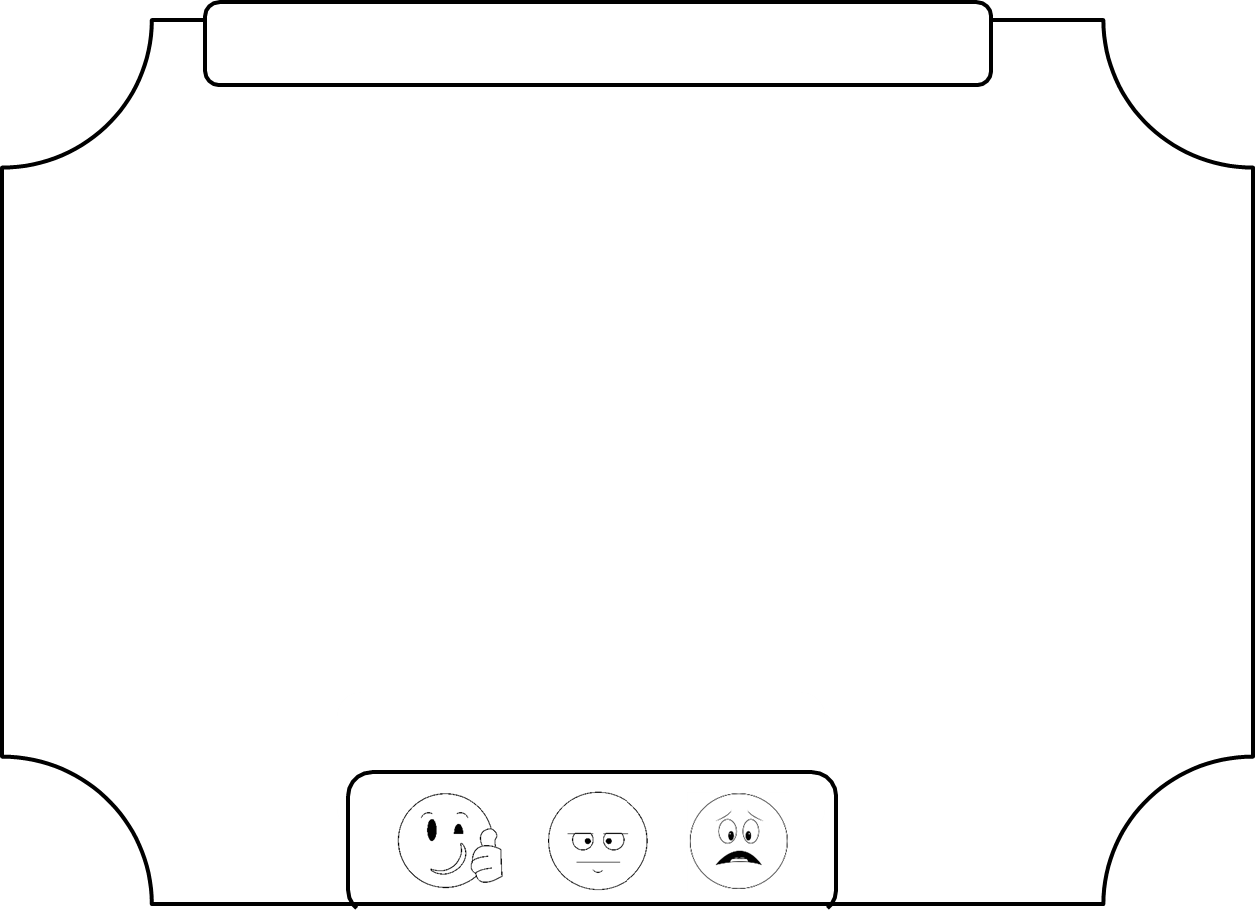 O A**:** . **Identificar estructuras del cuerpo humano que participan en el movimiento.**

////// **TICKET DE SALIDA N.º 20** ///////

1.Pedro sufrió un accidente jugando a la pelota y le enyesaron una de sus piernas desde el muslo hasta el tobillo ¿Qué función del sistema esquelético se ve principalmente afectada debido a la inmovilidad de las pernas?

a) La forma corporal b) El soporte del cuerpo c) La protección de la médula.

d) El movimiento de las extremidades.

2.- Cuáles son las funciones del sistema esquelético?

3. Cómo crees que se produce el movimiento de tu cuerpo y tus extremidades?

Explica brevemente.

.

¿Cuál es la importancia de la columna vertebral en el sistema óseo?

Cuáles son los huesos que se encuentran en brazos y piernas? ¿Cuál es su función?

¿Cómo crees que se produce el movimiento de tu cuerpo y tus extremidades?

Explica brevemente.

3. ¿Qué características de los músculos esquelético les permite contribuir al movimiento del cuerpo?